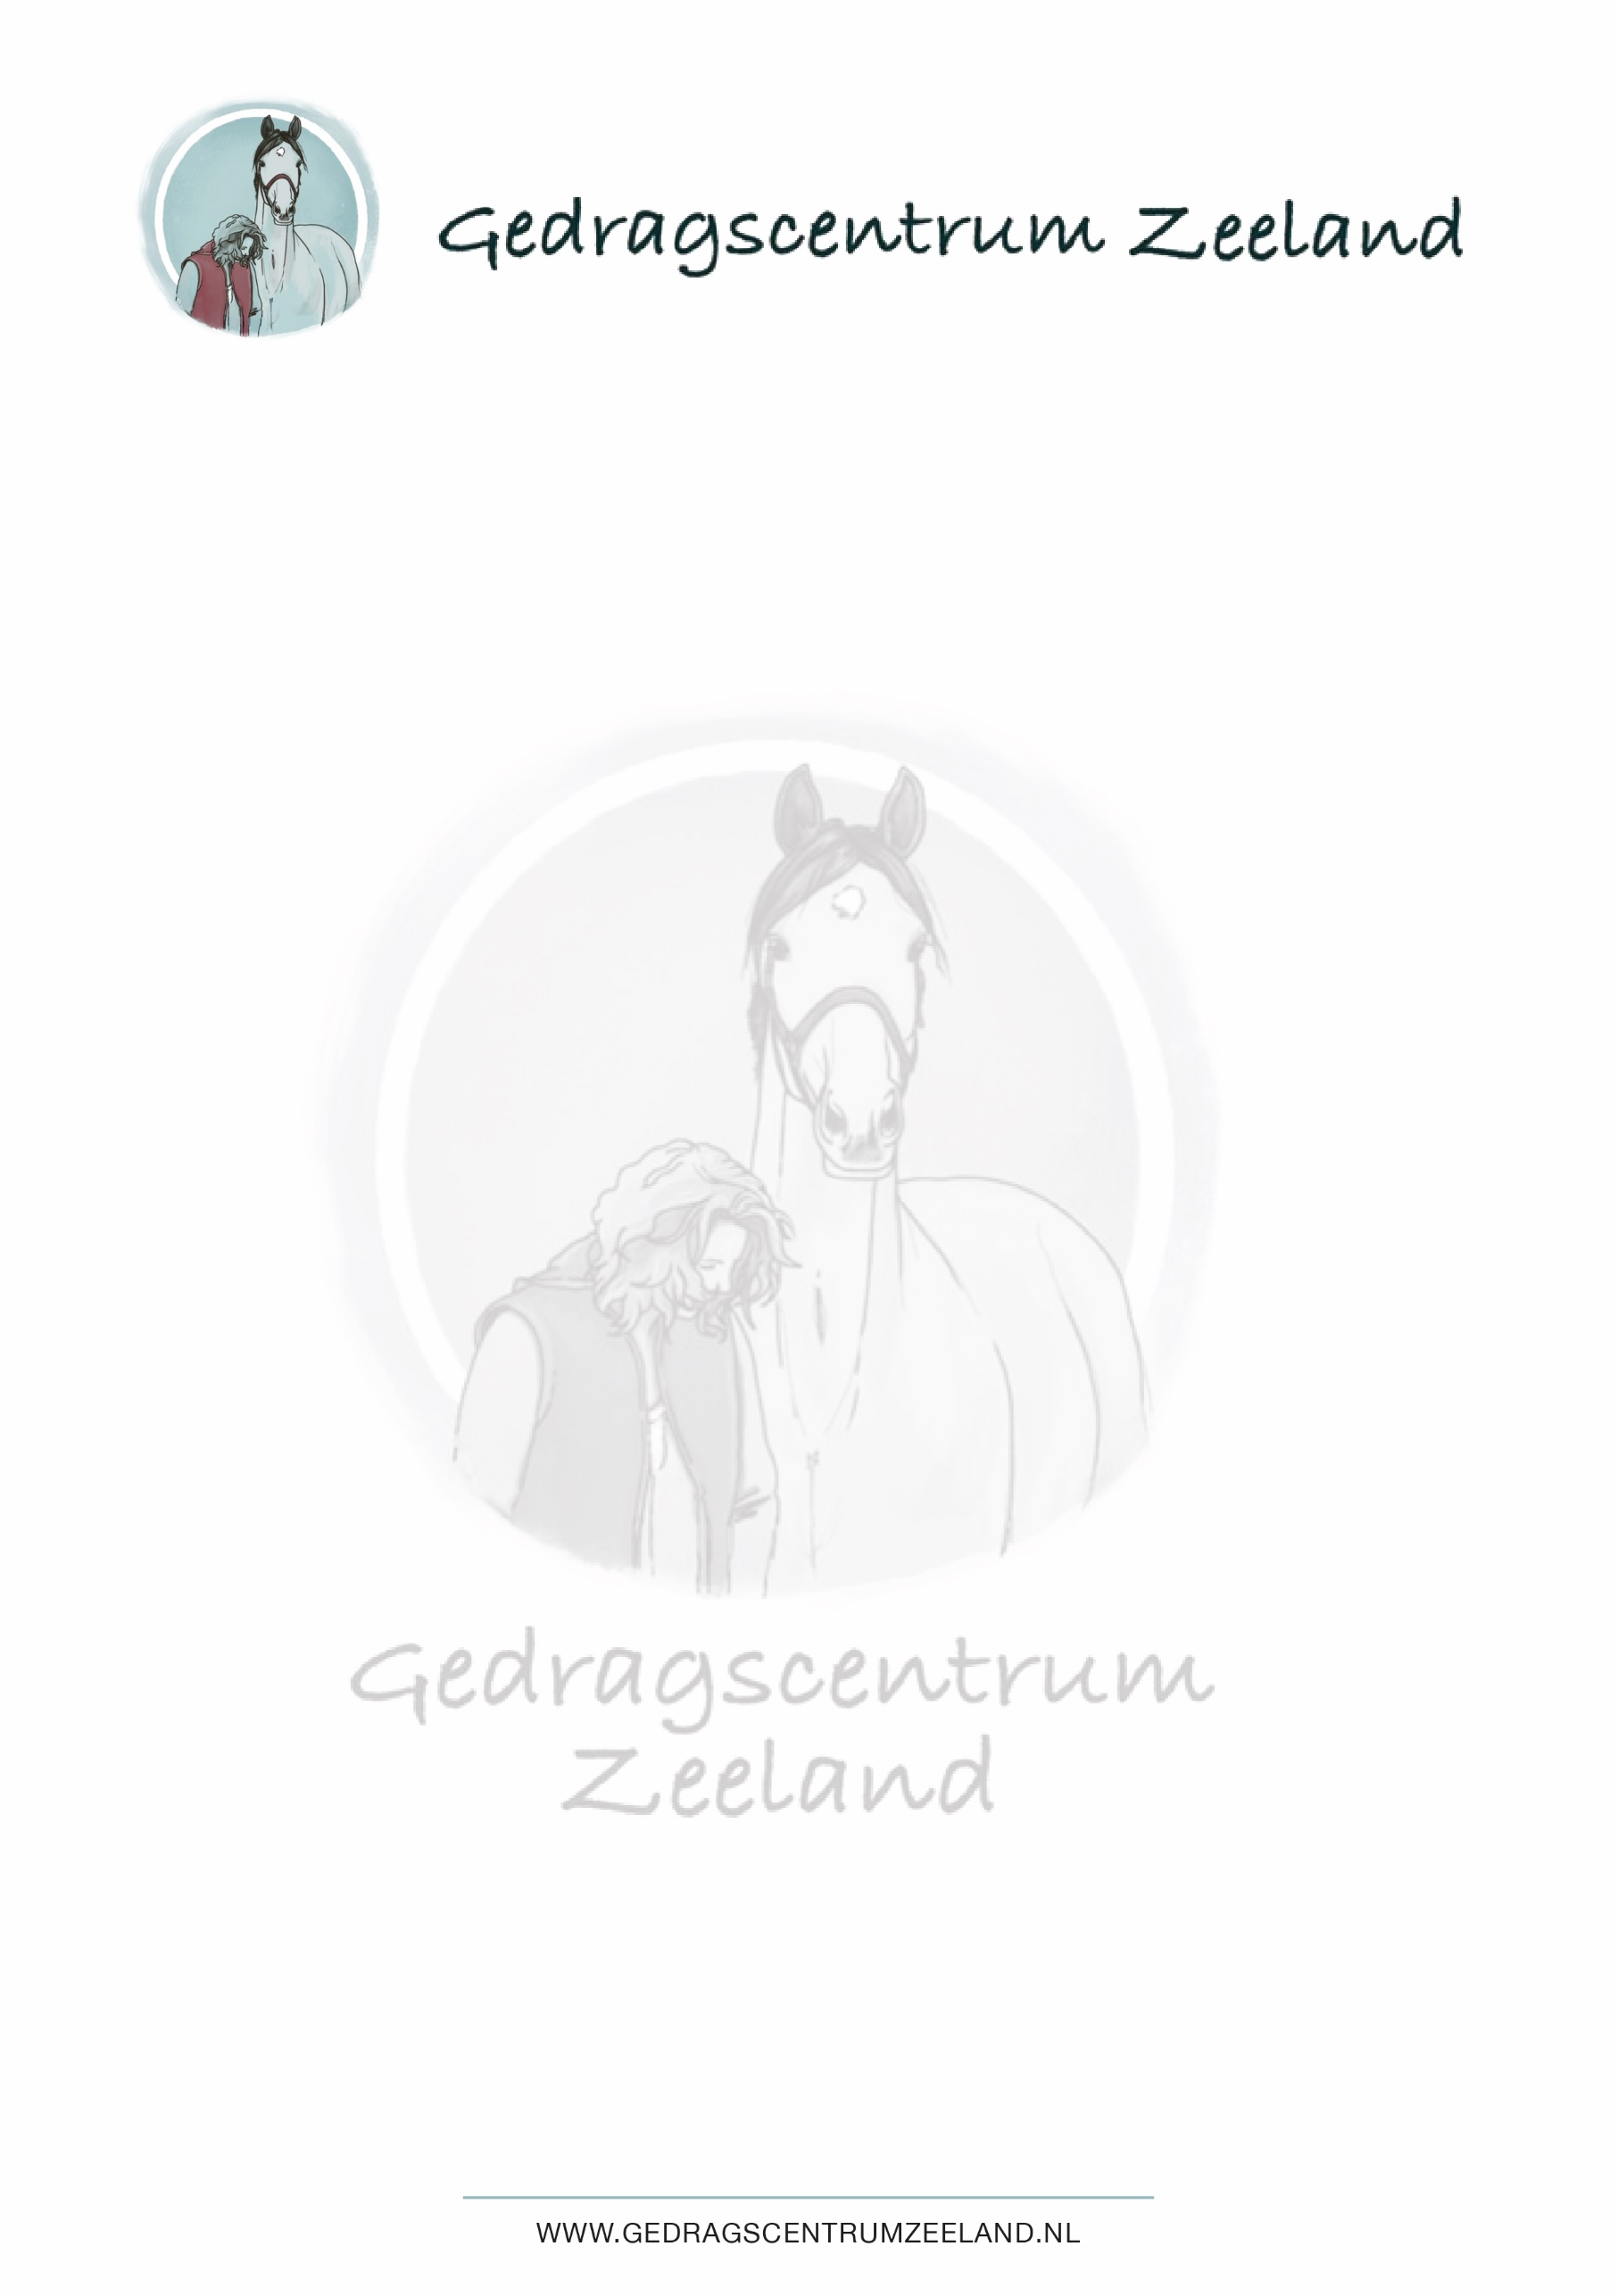

Programma Lesdag Paardensignalen en hun verhaal

9.30 Inloop koffie/thee
10.00 Start theorie Paardenpsychologie
De aard van het paard in vogelvlucht - Veiligheid
10.30 Communicatie van paarden en hun signalen - Veiligheid
10.45 Observeren gedrag
11.15 Theorie Grondwerk
11.30 Grondwerk oefenen:
Human to Human:
* Werken met druk en ontspanning aan de lijn
* Oefenen Grondwerk: Lopen, zelf de beweging inzetten, draaien,
halthouden, lijnen overpakken, achterwaarts met druk en ontspanning.
Achterwaarts met lichaamstaal.
Paarden :
* Werken met druk en ontspanning aan de lijn
* Oefenen Grondwerk: Lopen, zelf de beweging inzetten, draaien,
halthouden, lijnen overpakken, achterwaarts met druk en ontspanning.
Achterwaarts met lichaamstaal.
Observeren en werken wisselen
12.30 Lunchen
13.15 Demo sturen met energie en positie
Wisselen om te voelen ervaren wat eigen positie en energie doet
14.30 Koffie/thee
14.45 Parcours uitzetten met elkaar. Paard van A naar B brengen
15.30 Opruimen en afsluiting: Wat neem je mee?

